Презентация
на тему:
«Воспитание дошкольников посредством трудовой деятельности».
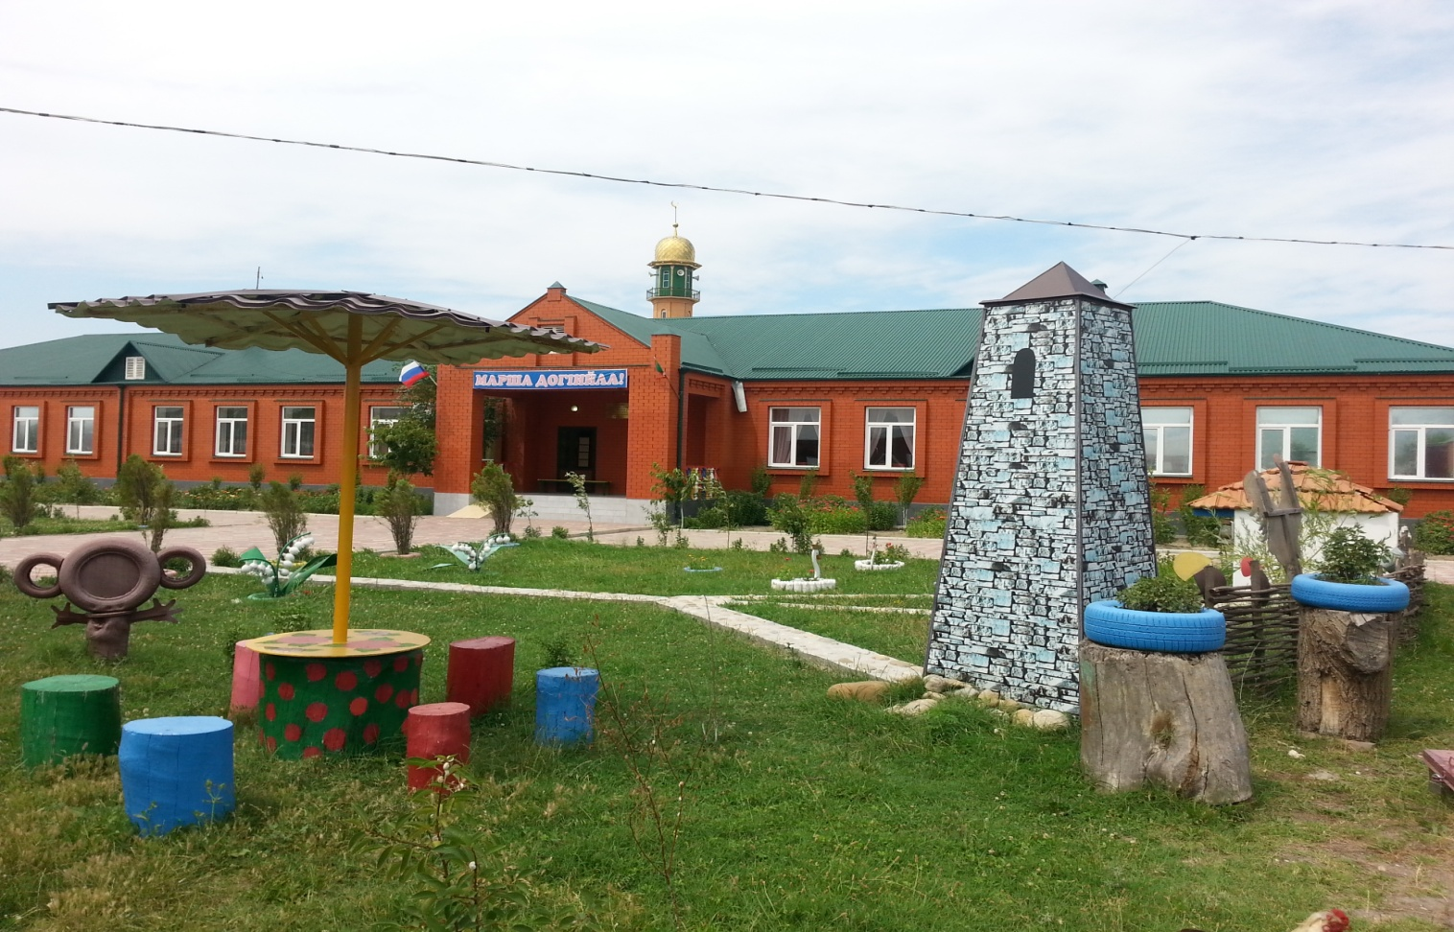
2018г

Подготовила: Алабаева Ш.И.

Презентация на тему:
«Воспитание дошкольников посредством трудовой деятельности»
Я, Алабаева Шовда Ильмановна, родилась 20 ноября 1980 года в с. Рогун – Кажа Ножай – Юртовского района.
Работаю воспитателем в ГБДОУ «Детский сад №1 «Малх» с. Билтой – Юрт Гудермесского муниципального района».
Участвуя в конкурсе «Воспитатель года-2018» я буду представлять свою работу по трудовому воспитанию дошкольников.

Свою творческую презентацию мне бы хотелось начать с цитаты В.А.Сухомлинского.
«Любой труд делает человека
более радостным, более творческим, умным, культурным, образованным».
В. А. Сухомлинский.

Всем известно, что фундамент личности закладывается в дошкольном возрасте, поэтому в этом возрасте следует интенсивно заниматься нравственным воспитанием подрастающего поколения. Одной из составляющих нравственного воспитания является трудовое воспитание, и именно в дошкольном возрасте следует уделять большое внимание воспитанию трудолюбия, так как в последующие годы приучать ребенка к труду будет гораздо сложнее. Поэтому в моей работе с детьми трудовое воспитание занимает одно из первых мест, я работаю над тем, чтоб у детей развивались такие нравственные качества, как трудолюбие, чувство долга, ответственность за порученное ему дело. Я стараюсь сделать все возможное, чтоб труд радовал ребенка и приносил ему только положительные эмоции и яркие впечатления.

Я выбрала эту тему, не потому что она мне нравится, а потому что, трудовое воспитание является обязательным компонентом развития базовых и творческих способностей детей, важнейшим средством формирования культуры межличностных отношений. К большому сожалению, современные родители уделяют большое внимание умственному воспитанию детей, как к подготовке обучению в школе, и не придает значения трудовому воспитанию в развитии ребенка.
Я считаю, что трудовое воспитание должно входит в жизнь ребенка с раннего возраста. Я советую родителям, чтобы они уделили внимание трудовому воспитанию. Трудовое воспитание – это подготовка ребенка к жизни. Если в ребенка с раннего возраста будет вложено трудовое воспитание, он в будущем не будет бояться жизненных проблем. У каждого воспитателя есть свой жизненный опыт. Выбрав эту тему по самообразованию, я задумалась о себе, о своей семье.
Потеряв самого главного человека нашей семьи, нашу маму, мы остались в трудном положении. Я была старшей в семье, и мне было трудно все это пережить. Но наши родители с раннего возраста вложили нас трудовое воспитание, чем бы они, ни занимались, мы всегда были рядом и помогали. Моя семья очень трудолюбивая и это нам очень помогает в жизни. Я благодарна своим родителям, что они направили нас на правильный жизненый путь. Поэтому, очень важно трудовое воспитание с дошкольного возраста.
В процессе трудовой деятельности у ребенка формируются нравственные и волевые качества: ответственность, целеустремленность, бережное, заботливое отношение к живой природе, уважение к труду взрослых, а при коллективном труде у ребенка формируются такие нравственные чувства, как дружба, чувство коллективизма, взаимопомощи.
Выбрав эту тему по самообразованию, я поставила перед собой следующие задачи трудового воспитания:
- Развития интереса к труду взрослых.
- Воспитание желания трудиться.
- Формирование навыков элементарной трудовой деятельности.

- Воспитание трудолюбия.
Трудовое воспитание я осуществляю по двум направлениям:
-детская трудовая деятельность
- знакомство с трудом взрослых и развитие интереса к будущей профессии.
1.Трудовая деятельность.
В соответствие с программой обучения и воспитания в работе с детьми я уделяю наибольшее внимание следующим видам детской трудовой деятельности:
-самообслуживание.
-хозяйственно-бытовой труд
-труд в природе (труд в природе - на участке, труд в уголке природы)
-ручной труд.
Для развития трудовой деятельности в группе созданы определенные условия.
В группе оформлены и функционируют центры для трудовой и самостоятельной деятельности:
-художественный
-конструктивно-строительный.
-уголок природы.

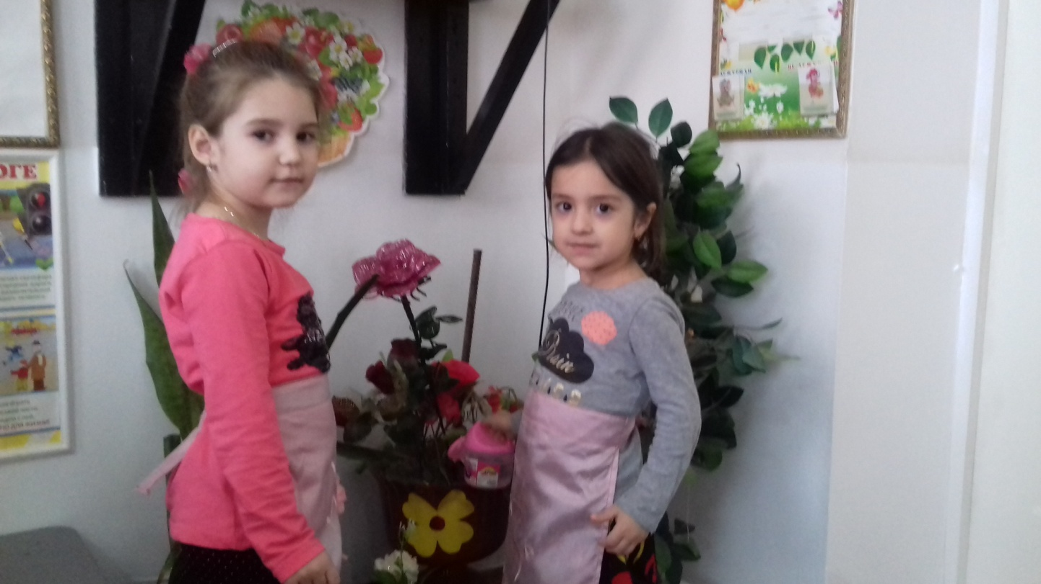

В работе с детьми по трудовому воспитанию использую разнообразный материал:
-природный
-бросовый
-различные конструкторы.

Групповое пространство доступно детям, что способствует формированию устойчивого интереса к трудовой и самостоятельной деятельности, развитию продуктивно-творческим способностям дошкольника, формированию трудовых навыков и воспитанию трудолюбия.

В своей работе я использую разные формы труда:
1. Поручение
2. Дежурства
- в уголке природы - по столовой - по занятиям - коллективный труд.
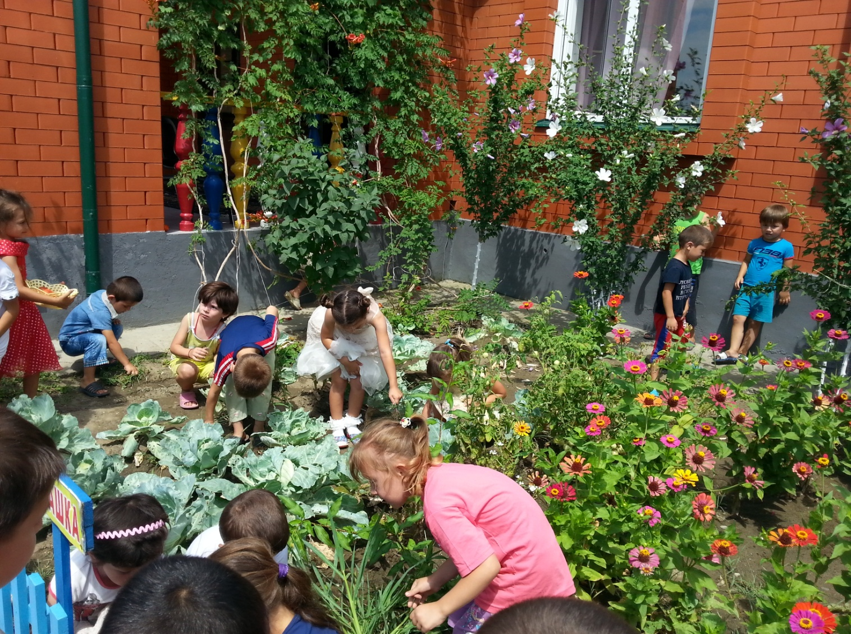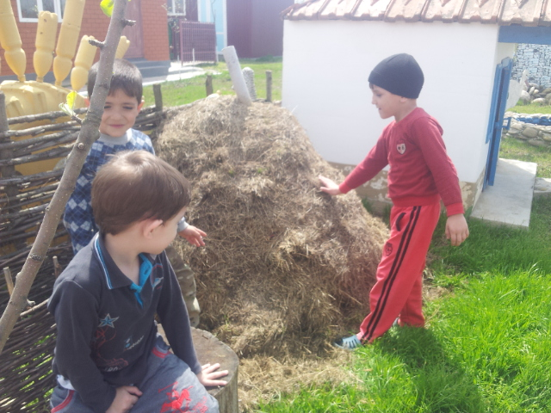
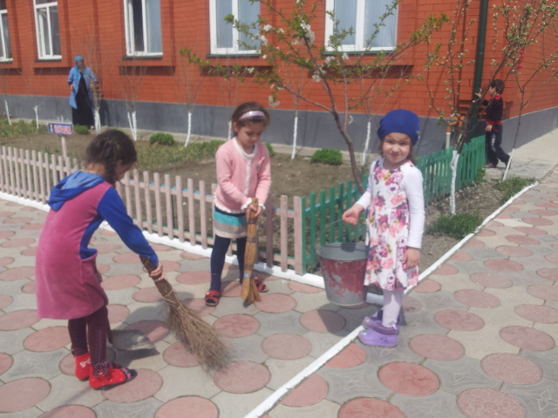

Осуществляя свою работу, я слежу за тем, чтобы все виды труда соответствовали возрастным особенностям детей:
- Строго соблюдаю нормы перегрузки, слежу за тем, чтобы не было переутомления.
- Постепенно расширяю самостоятельность детей.
- Направляю внимание и усилия детей на качественное выполнение трудовых действий

Развитие интереса к будущей профессии осуществляю через ознакомление с трудом взрослых, через знакомство с самыми разнообразными профессиями. Данную задачу я решаю через разные формы организации детей:
- Беседы о труде взрослых.
- Экскурсия к сотрудникам детского сада (к поварам, к медсестре)
- Рассматривание иллюстраций и картин.
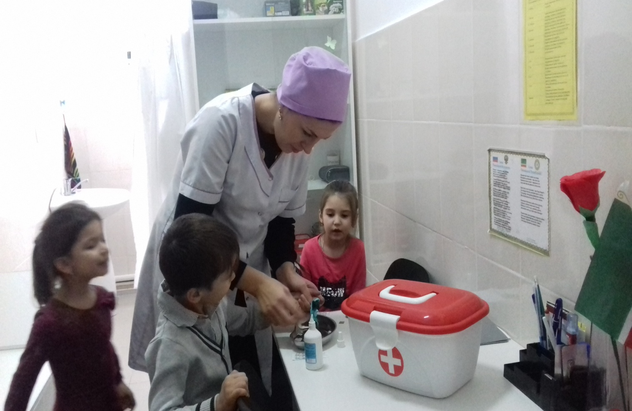

А также я планирую проводить экскурсии за пределы детского сада (в библиотеку, в магазин, в школу) .
Ведущим видом деятельности в дошкольном возрасте является игра , и поэтому самая распространенная и эффективная форма ознакомления с трудом взрослых – именно игра.
1.Дидактические и настольно-печатные (в группе есть подборка дидактических игр из серии профессии)
2.Сюжетно-ролевая игра.
В группе оформлены центры для сюжетно – ролевых игр:
- Магазин
- Больница
- Парикмахерская
Все вышеперечисленные центры и наборы сюжетно-ролевых игр помогают знакомить детей с профессиями.
Большую часть времени дети уделяют самостоятельным играм. Я предлагаю им поиграть в игру, готовлю им место, где у них будет «дом», предназначенный для ознакомления девочек с домашним трудом женщин, а мальчиков с трудом мужчин.
Все дети, с большим удовольствием играют в этих центрах, как под руководством взрослого, так и самостоятельно.
Систематически работая в данном направление, мне удается решить основные задачи трудового воспитания: у детей развивается интерес и уважительное отношение к труду взрослых, они стали бережно относиться к продуктам труда.
У детей появилось стремление трудиться и сознание о полезности своего труда. Ну и, конечно же, у детей формируются нравственные чувства и качества (чувство коллективизма, целеустремленности, ответственности и т.д.)

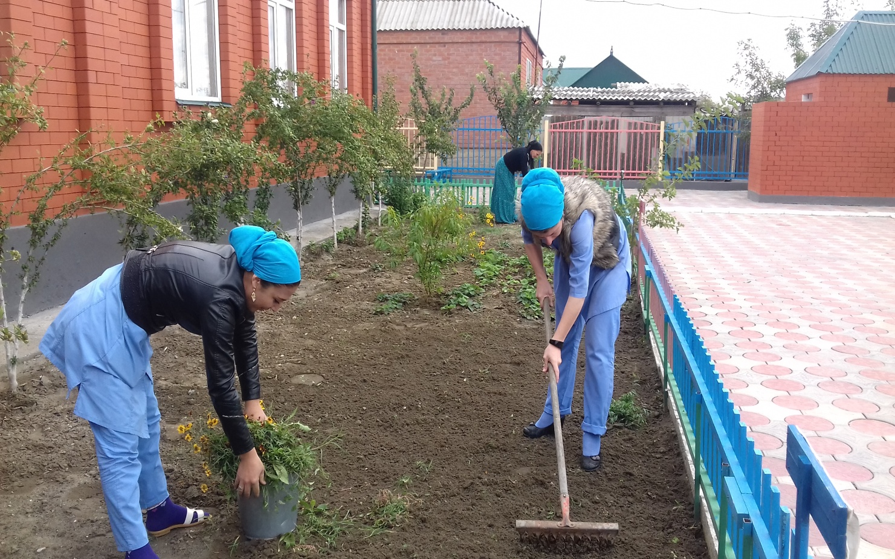

СПАСИБО ЗА ВНИМАНИЕ

